Министерство науки и высшего образования Российской Федерации
Федеральное государственное автономное образовательное учреждение высшего образования
«Пермский национальный исследовательский политехнический университет»

Электротехнический факультет
Выпускающая кафедра: информационные технологии и автоматизированные системы (ИТАС)
Направление подготовки: 09.03.04 Программная инженерия

ОТЧЕТ
Лабораторная работа №6
«Строки»
По дисциплине «Основы алгоритмизации и программирования»
Вариант 12

Выполнил: студент группы РИС-25-3б
Ненахова Софья Витальевна
Приняла: Доц. Полякова О. А.

Пермь, 2025

Цель задачи:
Написать функцию, для поиска максимального элемента в указанной строке двумерного массива. Сдвинуть в двумерном массиве все строки циклически вправо.

Анализ задачи
- Очередь реализуется на основе одномерного массива.
- Элемент добавляется в конец. Если используется массив фиксированного размера, необходимо проверять переполнение. В динамическом варианте можно увеличивать размер массива при необходимости.
- Удаление первого элемента реализуется сдвигом всех последующих элементов на одну позицию влево.
- После сдвига размер логически уменьшается на один. После каждой операции (добавления или удаления) содержимое массива выводится на экран, что позволяет отслеживать изменения состояния очереди.

Блок-схема
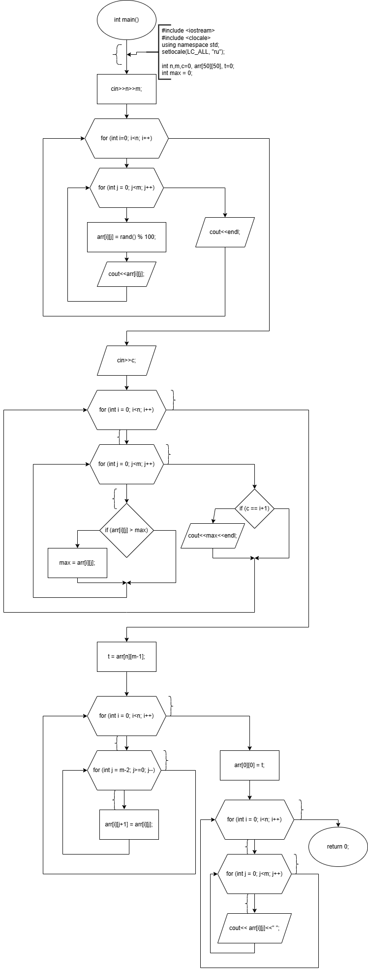

Код
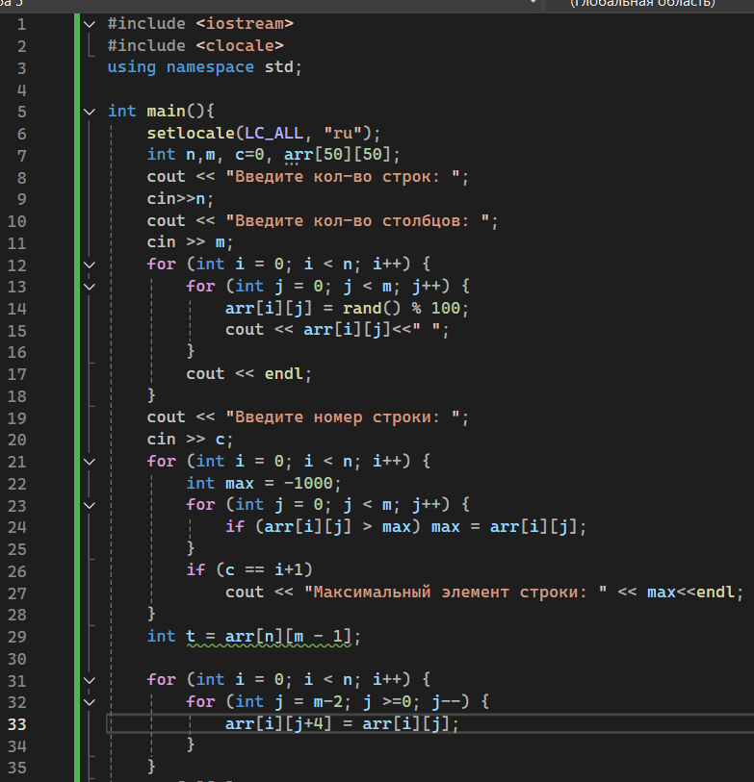
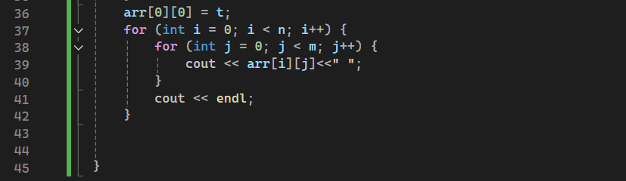
Консоль:
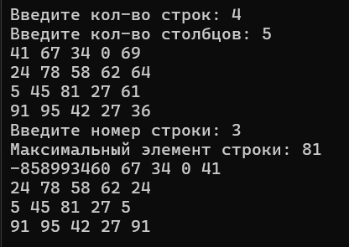
Вывод
В ходе выполнения лабораторной работы был реализован алгоритм обработки двумерного динамического массива с использованием функций. Программа создает циклическое смещение вправо.
Были закреплены навыки работы с динамическими массивами, вложенными циклами и алгоритмическим поиском максимального подходящего элемента. Задача успешно демонстрирует применение условной логики и поэтапного построения решения.

